O que é Lógica?

Monday, April 11, 2022

8:26 PM

Programar não é simplesmente digitar códigos. Programar é resolver problemas, afinal, não adianta escrever códigos e não saber como resolver problemas. É preciso usar a LÓGICA e HABILIDADES para resolve-los.

Lógica é a coêrencia de raciocínio. Por exemplo: é coerente dizer que o número 10 é maior que o número 9.

Lógica de programação significa apenas contextualizar a lógica na programação de computadores, buscando a melhor sequência de ações (algoritmo) para solucionar um problema.

Metacognição

"Pensar como você pensa"

Abstração

Dividir um mapa mental em partes, melhorar cada segmento possível e juntar tudo para melhorar a solução de algo. Exemplo:

Camiseta 1 
Camiseta 2 
50 
Total 
50 
Desconto 
100 
100 
20% 
Desconto R$ Preço a 
20 
Pagar 
80 
80 

A primeira linha resolve o problema pegando o total das camisas, multiplicandio pelo desconto para adquirir o desconto em Reais, para depois subtrair do valor total.

A segunda linha multiplica o total por 0.8 (80%), pois é coerente dizer que 100%-20% é igual a 80%. Com isso, chegamos ao mesmo resultado com um processo a menos.

Algoritmos e Pseudocódigos

Monday, April 11, 2022

9:03 PM

O que é Algoritmo?

É uma sequência de passos que resolvem um problema.

Exemplo:

Beber água

1- Pegar um copo

2- Pegar uma garrafa com água

3- Colocar água no copo

4- Beber a água

A ordem dos passos é muito importante e devem ser definidas utilizando a lógica, pois podem alterar os resultados.

O que é um Pseudocódigo?

É uma forma genérica de escrever um algoritmo, utilizando uma linguagem simples e nativa.

Exemplo:

Você precisa vencer esse jogo: [Wolf, Sheep And Cabbage Game (proprofsgames.com)](https://www.proprofsgames.com/wolf-sheep-and-cabbage/)

INICIO DO JOGO

Ovelha entra no barco

Atravessa

Ovelha sai do barco

Atravessa

Repolho entra no barco

Atravessa

Repolho sai do barco

Ovelha entra no barco

Atravessa

Ovelha sai do barco

Lobo entra no barco

Atravessa

Lobo sai do barco

Atrevessa

Ovelha entra no barco

Atravessa

Ovelha sai do barco

FIM DO JOGO

Fluxograma e Variáveis

Monday, April 11, 2022

9:32 PM

O que é Fluxograma?

Fluxograma é uma ferramenta utilizada para representar graficamente o algoritmo, ou seja, a sequência lógica e coerente do fluxo de dados.

Começo 
Procure 
objeto 
perdido 
Encontrou? 
Pare de procurar 
Sim 
Você precisa 
do objeto? 
Não 

É a documentação dos passos necessários para a execução de um processo qualquer.

Cada forma representa o que está acontecendo naquela parte do processo:

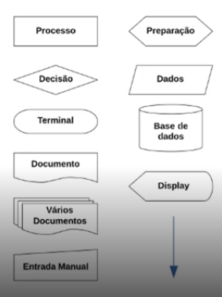

Vale lembrar que os formatos podem variar.

Outros exemplos:

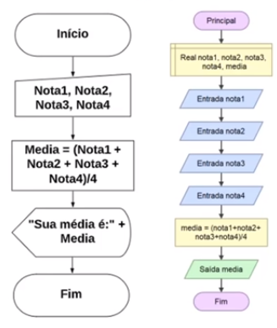

Programa para fazer Fluxogramas:

<http://flowgorithm.org/download/index.html>

Variáveis e Constantes

quarta-feira, 13 de abril de 2022

21:43

A variável é um espaço reservado na memória, para serem armazenados dados que podem variar durante uma execução de programa.

As variáveis são geralmente declaradas no começo dos programas, dependendo da linguagem. Exemplo:

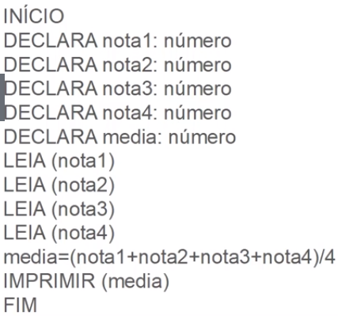

Tipos de variáveis

As variáveis e as constantes podem ser classificadas basicamente de quatro tipos:

Numéricas, Caracteres, Alfanuméricas ou Lógicas

Constantes

As constantes são valores imutáveis e não são alterados durante a execução do programa.

Expressões e Tomada de decisão

quarta-feira, 13 de abril de 2022

22:08

Expressões

**Expressões Aritméticas**

São expressões que utilizam operadores e funções aritméticas envolvendo constantes e variáveis.

Exemplo:

50+50

Total+50

**Operadores aritméticos (pode variar):**

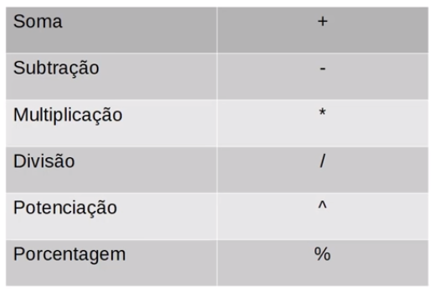

**Expressões Literais**

São expressões com constantes e/ou variáveis que tem como resultado valores literais. Iremos utilizar as expressões literais na atribuição de valor para uma variável ou constante.

Exemplos:

Nome = "José da Silva"

Nome <- "José da Silva"

Media = (nota1+nota2)/4

**Operadores Relacionais**

São expressões compostas por outras expressões ou variáveis numéricas com operadores relacionais. As expressões relacionais retornam valores lógicos (true or false)

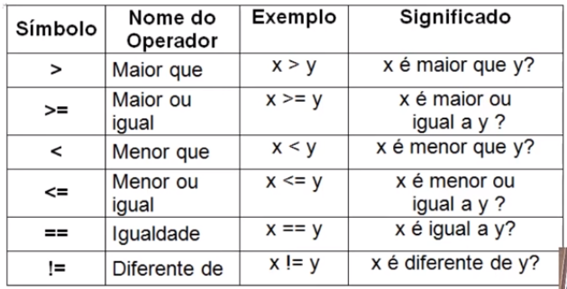

Tomadas de decisão

Quando escrevemos programas, geralmente ocorre a necessidade de decidir o que fazer dependendo de alguma condição encontrada na execução.

Concatenação

quarta-feira, 13 de abril de 2022

22:29

Concatenação é um termo usado em computação para designar a operação de unir o conteúdo de duas ou mais strings.

*String é uma sequência de caracteres.

Estrutura de repetição

quarta-feira, 13 de abril de 2022

22:33

Dentro da lógica de programação, é uma estrutura que permite executar mais de uma vez o mesmo comando ou conjunto de comandos, de acordo com uma condição ou contador.

Linguagens de programação

quarta-feira, 13 de abril de 2022

22:38

Linguagem de Programação é uma linguagem escrita e formal que especifica um conjunto de instruções e regras usadas para gerar softwares. Sua função é servir de um meio de comunicação entre computadores e humanos

Tipos

**Alto nível**

Essas são aquelas cuja sintaxe se aproxima mais da nossa linguagem e se distanciam mais da linguagem de máquina.

**Baixo nível**

É aquela que se aproxima mais da linguagem de máquina. Essas são as que você precisa ter o conhecimento direto da arquitetura do computador.

Compilação ou Interpretação

**Compiladas**

É uma linguagem de programação em que o código fonte, é executado diretamente pelo sistema operacional ou processador, após ser traduzido por meio de um processo chamado compilação.

**Interpretadas**

É uma linguagem de programação em que o código fonte é executado por um programa de computador chamado interpretador, que em seguida é executado pelo sistema operacional ou processador.